任务：基于城市网络的交通流量预测

将北京市地图划分为32*32的网格，每个网格中的数据表示当前时刻进入该区域的车辆流量，任务为预测下一个时刻的整个城市网络中的流量。

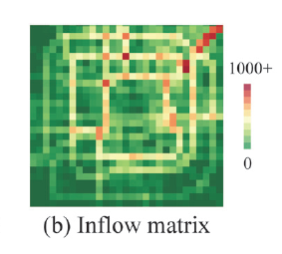

北京市城市划分图

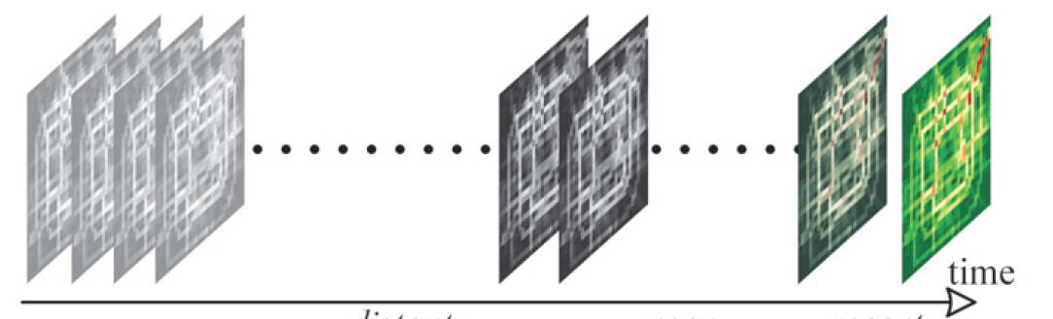

任务图：通过历史的流量数据训练，推测未来的交通流量数据

数据说明：4周的数据，每个时刻组成一个32*32的矩阵，前3周为训练数据，后1周为测试数据，**测试结果输出每个时刻下测试数据的平均误差结果，误差计算使用RMSE和MAE两种评价指标**。每个时刻的间隔为30min，即一天可划分为48个时间片段。

参考文章：Deep Spatio-Temporal Residual Networks for Citywide Crowd Flows Prediction，2017，AAAI

评价指标：